عنوان: راهنمای خرید موبایل هوآوی
کلمه کلیدی: خرید موبایل هوآوی
خلاصه محتوا: در این مقاله نکاتی را در مورد خرید موبایل از برند هوآوی مطرح می‌کنیم.

مقدمه
تلفن همراه وسیله‌ای است که امروزه به صورت گسترده مورد استفاده‌ی عموم مردم قرار دارد. برند‌های گوناگونی از تلفن همراه در بازار‌های سراسر جهان موجود هستند. در این مقاله در مورد برند معروف هوآوی صحبت می‌کنیم و نکاتی را در مورد خرید موبایل هوآوی بیان می‌کنیم.

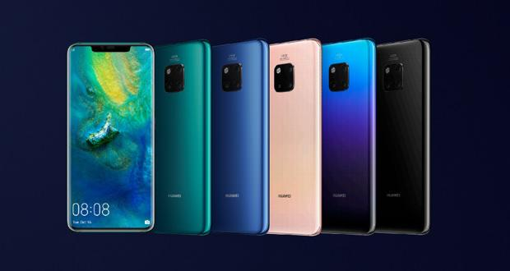
برند هواوی با وجود جوان بودن سهم بزرگی از بازار را در اختیار دارد.

معرفی برند هواوی
شرکت فناوری واوِی که در نزد عموم مردم با نام تجاری هواوی شناخته می‌شود، از جمله مهم‌ترین و بزرگ‌ترین شرکت های جهان (به چینی: 华为技术公司) است. فعالیت اصلی این شرکت چند ملیتی در زمینه‌ی شبکه‌های کامپیوتری و ارتباطات می‌باشد. این کمپانی بزرگ و معروف بیش‌تر از ۱۸۰٬۰۰۰ کارمند دارد که در سرتاسر جهان فعالیت می‌کنند. چیزی در حدود ۴۶٪ درصد از این کارمندان در بخش تحقیق و توسعه( R&D) مشغول به کار هستند. شرکت هوآوی ۲۰ مرکز تحقیق و توسعه در کشورهای آمریکا، سوئد، هند، چین ، آلمان، سوئد، ترکیه و روسیه داشته و در سال ۲۰۱۱ میلادی مبلغی در حدود ۳٫۷۴ میلیارد دلار در بخش تحقیق و توسعه‌ی خود سرمایه‌گذاری کرده است. شرکت هواوی در سال ۲۰۱۸ اولین تلفن همراه ۳ دوربینه‌ی ساخته شده، به نام p20pro را به بازار جهانی عرضه کرد.
هواوی به عنوان یک غول تکنولوژی قدمت زیادی نداشته و تنها ۳۱ سال سن دارد.
دفتر اصلی این کمپانی در شهر شنژن کشور چین قرار دارد.
کمپانی چینی هوآوی محصولات بسیار متنوعی را برای استفاده‌ی مصرف‌کنندگان نهایی تولید و عرضه می‌کند. خطوط تولید کارخانجات هوآوی تولید کننده‌ی محصولاتی چون تلفن‌های موبایل، ترمینال‌های بی‌سیم، انواع مختلفی از مودم usb، مودم بی‌سیم، ماژول‌ها، set-top box و محصولات ویدئویی را تولید می‌کنند. این شرکت بزرگ و فعال در سال ۲۰۱۰، حدود ۱۲۰ میلیون محصول را به سراسر دنیا عرضه نموده است. حدود ۳۰ میلیون از این محصولات تلفن همراه بوده‌اند و ۳٫۳ میلیون از آن‌ها به اروپا، ژاپن و ایالات متحده صادر شده‌اند.
برند هواوی افرون بر تولید موارد بالا، در ساخت ساعت‌های هوشمند و لوازم جانبی تلفن همراه نیز در سال‌های اخیر پیشرفت چشمگیری داشته است.
ارزان بودن گوشی‌های این برند نسبت به سایر برند‌های هم‌سطح و رقیب مثل آیفون و سامسونگ یک مزیت رقابتی مهم برای هواوی محسوب می‌شود.
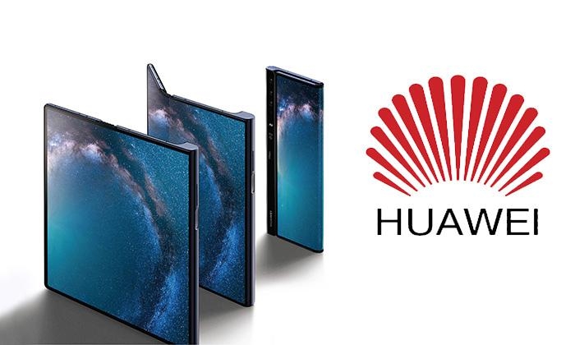
هواوی خط تولید بسیار متنوعی دارد‌.
راهنمای خرید موبایل هواوی
کمپانی هواوی بعد از سامسونگ بزرگ‌ترین و مهم‌ترین سازنده‌ی تلفن‌های همراه هوشمند در دنیا محسوب می‌شود. این کمپانی نوظهو با عرضه‌ی محصولات سری P، Mate و میان‌رده‌های سری نوا و Y سهم قابل توجهی از بازار موبایل در سراسر دنیا را به خود اختصاص داد‌ه است. خرید موبایل هواوی برای افرادی که قیمت تلفن همراه برایشان از اهمیت زیادی برخوردار است، گزینه‌ی بسیار مناسبی می‌باشد‌. برای این افراد تلفن‌های همراه محبوب و جدید هواوی مثل گوشی P30 پرو، مدل نوا 5T، گوشی Y9 پرایم ۲۰۱۹، Y9s و سایر محصولات سری Y از این برند نوظهور گزینه‌های بسیار مناسبی می‌باشند.
سری دیگر از محصولات برند هواوی، سری پی و میت هستند. این دو سری تلفن هوشمند به عنوان تلفن‌های همراه رده بالای برند هواوی شناخته می‌شوند. تلفن‌های سری پی و میت گزینه‌های مناسبی برای خرید موبایل هواوی هستند. این گوشی‌های هوشمند دارای امکانات و قابلیت‌های جذابی چون دوربین و سخت افزار قدرتمند و شارژدهی مناسب هستند. هم‌چنین کیفیت دوربین و صفحه نمایش نیز در این تلفن‌ها تا حد چشمگیری افزایش داشته است. تلفن‌های همراه سری میت را می‌توان هم رده و در رقابت با گوشی‌های سری نوت سامسونگ دانست. هم‌چنین تلفن‌های هوشمند سری P با کهکشانی‌های سری S سامسونگ رقابت می‌کنند. محصولات میان‌رده‌‌ی شرکت هواوی نیز در دو سری وای و نوا عرضه می‌شود.
تلفن‌های همراه رده بالای برند هواوی با صفحه نمایش‌های OLED تولید و عرضه می‌شوند. اما این کمپانی بر خلاف بسیاری از شرکت‌های رقیب هم‌چنان استفاده از نمایشگرهای LCD در محصولات میان‌رده‌ را در دستور کار خود دارد‌.
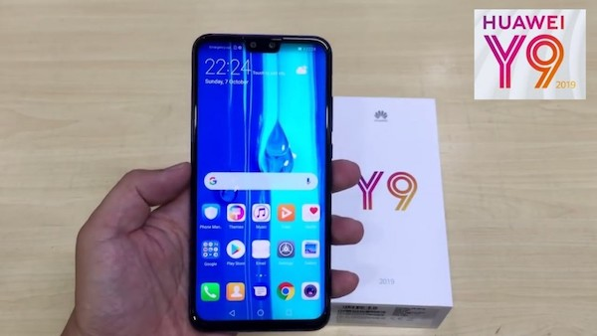
تلفن همراه Y9 یکی از بهترین محصولات هواوی است‌.
خرید بهترین موبایل هواوی
در این قسمت برخی از محبوب‌ترین گزینه‌ها در خرید موبایل هواوی را معرفی می‌کنیم.
- هواوی Y9 2019
اگر قصد خرید موبایل هواوی را دارید، این گوشی تلفن همراه یکی از بهترین گزینه‌های برای شما خواهد بود. این تلفن همراه میان رده با وجود امکانات زیادی که به شما ارائه می‌دهد، بسیار مقرون به صرفه است. نمایشگر فول اچ‌دی، وضوح تصویر بالا و پردازنده‌ی قوی از ویژگی‌های این تلفن همراه است. گوشی موبایل هواوی Y9 2019 قا از دو سیم کارت پشتیبانی می‌کند. دوربین دوگانه‌ی این دستگاه نیز ترکیبی از دو دوربین ۱۶ و ۲ مگاپیکسلی است و هم‌چنین دو دوربین ۱۳ و ۲ مگاپیکسلی نیز در قسمت جلوی دستگاه قرار دارد.

- گوشی هوآوی Y7 prime
اگر تصمیم جدی برای خرید موبایل هواوی گرفته‌اید، و علاوه بر امکانات گوشی به زیبایی ظاهر نیز اهمیت می‌دهید گوشی هوآوی Y7 prime برای شما بهترین انتخاب است. این تلفن همراه دارای طراحی بسیار زیبایی می‌باشد. هم‌چنین یک پردازنده‌ی ۸ هسته‌ای داشته و سیستم عامل آن اندروید ۸ است. دوربین‌های اصلی این دستگاه ۱۳ و ۲ مگاپیکسلی و دوربین سلفی آن ۱۶ مگا پیکسلی می‌باشد.

- گوشی هوآوی P30 lite
خرید موبایل هوآوی از این مدل، خریدی بسیار مقرون به صرفه و اقتصادی خواهد بود. زیرا این تلفن همراه میان رده با وجود قیمت مناسبی که دارد امکانات زیادی را به کاربران عرضه می کند. این تلفن همراه خوش دست و سبک وزن دارای دو سنسور امنیتی اثر انگشت و تشخیص چهره است. دوربین اصلی این گوشی سه لنز دارد. سیستم عامل نصب شده بر روی گوشی هوآوی P30 lite اندروید ۹ می‌باشد. این تلفن همراه میان رده محبوبیت بسیار زیادی در بازار کشور‌های مختلف پیدا کرده است.
بدنه‌ی این گوشی میان رده ساخته شده از شیشه و دارای فریم پلاستیکی است‌. کیفیت صفحه نمایش گوشی هوآوی P30 lite نیز برای یک گوشی میان رده بسیار خوب و مناسب است‌.

در کل می‌توان گفت خرید موبایل هواوی می‌تواند انتخابی درست، مقرون به صرفه و اقتصادی باشد. از نکاتی که باید در هنگام خرید موبایل هواوی به آن توجه کنید می‌توان خرید از نمایندگی‌های معتبر و گارانتی محصول را نام برد‌. به علاوه با توجه به نوسان بازار ارز بهتر است پیش از خرید تلفن همراه، از چند فروشگاه مختلف قیمت بگیرید تا بتوانید خرید خود را به بهترین نحو و پایین‌ترین قیمت انجام بدهید‌.

